
EL JUZGADO VEINTISIETE DE PEQUEÑAS CAUSAS Y COMPETENCIA MÚLTIPLE DE BOGOTÁ

AVISO

SE INFORMA A LOS ABOGADOS LITIGANTES Y DEMÁS USUARIOS, QUE TODAS LAS DILIGENCIAS PROGRAMADAS ENTRE EL LUNES 16 DE MARZO AL 3 DE ABRIL DE 2020, SERÀN REPROGRAMADAS, EN VIRTUD DE LA SUSPENSIÒN DE TÈRMINOS ORDENADA POR EL CONSEJO SUPERIOR DE LA JUDICATURA, MEDIANTE ACUERDOS PCSJA20-11517 DEL 15 DE MARZO DE 2020, Y PCSJA20- 11521 DEL 19 DE MARZO DE 2020.
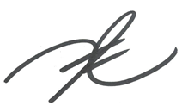
JOHANNA MARCELA TORRES ABADÍA
JUEZ

